实验六 二维数组
【目的与要求】
1．掌握二维数组的定义、赋值和输入输出的方法；
2．掌握字符数组的使用；
3．掌握与数组有关的算法（例如排序算法）。
【上机内容】
【一般示例】
【例1】有一个3×4的矩阵，要求输出其中值最大的元素的值，以及它的行号和列号。
#include<stdio.h>
#define M 3
#define N 4
int main( )
{
int max,i,j,r,c;
static int a[M][N]={{123,94,-10,218},{3,9,10,-83},{45,16,44,-99}};
max=a[0][0];
for(i=0;i<M;i++)
for(j=0;j<N;j++)
if ( a[i][j]>max)
{
max= a[i][j];
r=i;
c=j;
}
printf("max=%d , row =%d , colum=%d \n",max , r, c);
return 0;
}
【例2】打印以下图案：
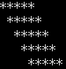
#include<stdio.h>
int main()
{
char a[5]={'*','*','*','*','*'};
int i,j,k;
char space=' ';
for(i=0;i<5;i++) /*输出5行*/
{
printf("\n"); // 输出每行前先换行
printf(" "); /* 每行前面留5个空格 */
for (j=1;j<=i;j++)
printf("%c",space); /* 每行再留1个空格*/
for ( k=0;k<5;k++)
printf("%c",a[k]); /*每行输入5个*号*/
}
return 0;
}
【例3】求矩阵下三角形元素之和。
#include<stdio.h>
#define N 6
int main()
{
int i,j,sum=0;
int a[N][N]={0};
printf("input 5×5 data:\n");
for(i=1;i<N;i++)
{
printf("Input the %d line data:\n",i);
for(j=1;j<N;j++)
scanf("%d",&a[i][j]);
}
for(i=1;i<N;i++)
{
for(j=1;j<N;j++)
printf("%5d",a[i][j]);
printf("\n");
}
for(i=1;i<N;i++)
for(j=1;j<=i;j++)
sum=sum+a[i][j];
printf("sum=%d\n",sum);
}

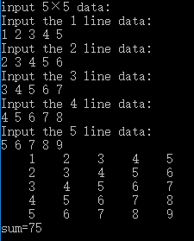
【实验作业】
1、矩阵对角线之和
题目描述
求一个3×3矩阵左右对角线元素之和（去掉对角一交叉重复数）。
输入
3行：
一个3行3列的矩阵
输出
1行：
1个整数，左右对角线之和
【示例1】
输入
1 2 3
4 5 6
7 8 9
输入
25

2、插入单词
题目描述
现有一组已经排好序的单词，根据字母顺序，将一个新单词插入队列中。
输入
若干行：
第1行，整数n，表示接下来输入n个单词
第2~n+1行，n个从小到大排列的单词
第n+1行，要插入的单词

输出
若干行：
插入后的单词，每行1个

【示例1】
输入
5
An
apple
bee
bike
meat
frog
输出
An
apple
bee
bike
frog
meat

3、最小等待时间
题目描述
银行一共n个客户在排队，每个客户因业务不同，需要的时间从1~m分钟不等。银行大堂经理根据每个客户的业务类型，安排业务排队，使n个客户的总等待时间最少。例如，某个客户办理业务需要5分钟，他面有4个客户在等待，则该客户产生的等待时间是5*4=20分钟，而如果他只需要1分钟，则他产生的等待时间是4分钟。
输入
2行：
第1行，1个整数n，表示有n个客户
第2行，n个整数，表示每个客户需要等待时间
输出
1行：
整数n，表示最少需要等待的时间
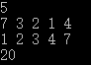

【示例1】
输入
5
7 3 2 1 4
输出
20

4、字符统计
题目描述
有一段文章，共有3行文字，每行有80个字符。要求分别统计出其中英文大写字母、小写字母、空格、数字以及其他字符的个数。
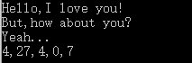
输入
3行：
每行输入80个字符。
输出
1行：
分别输出大写字母、小写字母、数字、空格以及其他字符的个数。
【示例1】
输入
I love C program!!! I love C program!!! I love C program!!! I love C program!!!
I love C program!!! I love C program!!! I love C program!!! I love C program!!!
I love C program!!! I love C program!!! I love C program!!! I love C program!!!
输出
24,132,0,48,36

5、杨辉三角
题目描述
杨辉三角，是二项式系数在三角形中的一种几何排列。在欧洲，这个表叫做帕斯卡三角形。帕斯卡（1623----1662）是在1654年发现这一规律的，比杨辉要迟393年，比贾宪迟600年。
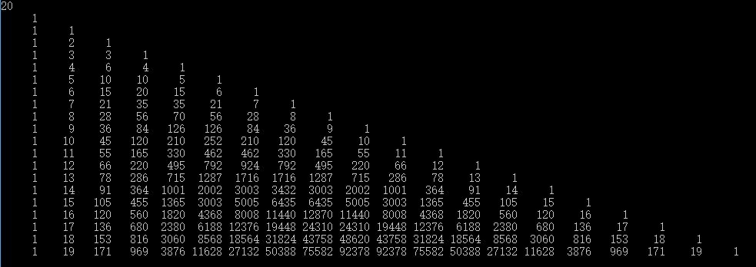
输入
1行：
n,杨辉

输出
n行：
杨辉三角的n行，每个元素点位宽度为6，靠右对齐。

【示例1】

输入
10
输出
1
1 1
1 2 1
1 3 3 1
1 4 6 4 1
1 5 10 10 5 1
1 6 15 20 15 6 1
1 7 21 35 35 21 7 1
1 8 28 56 70 56 28 8 1
1 9 36 84 126 126 84 36 9 1

6、成绩排序
题目描述
给出班里某门课程的成绩单，请你按成绩从高到低对成绩单排序输出，如果有相同分数则名字字典序小的在前。
输入
第一行为n (0 < n < 20)，表示班里的学生数目；
接下来的n行，每行为每个学生的名字和他的成绩, 中间用单个空格隔开。名字只包含字母且长度不超过20，成绩为一个不大于100的非负整数。
输出
n行
把成绩单按分数从高到低的顺序进行排序并输出，每行包含名字和分数两项，之间有一个空格。

【示例1】
输入
4
Kitty 80
Hanmeimei 90
Joey 92
Tim 28
输出
Joey 92
Hanmeimei 90
Kitty 80
Tim 28

7、谁考了第k名
题目描述
在一次考试中，每个学生的成绩都不相同，现知道了每个学生的学号和成绩，求考第k名学生的学号和成绩。
输入
第一行有两个整数，分别是学生的人数n（1≤n≤100），和求第k名学生的k（1≤k≤n）。
其后有n行数据，每行包括一个学号（整数）和一个成绩（浮点数），中间用一个空格分隔。
输出
1行
输出第k名学生的学号和成绩，中间用空格分隔。（注：请用%g输出成绩）

【示例1】
输入
5 3
90788001 67.8
90788002 90.3
90788003 61
90788004 68.4
90788005 73.9
输出
90788004 68.4

8、整数奇偶排序
题目描述
给定10个整数的序列，要求对其重新排序。排序要求:
1.奇数在前，偶数在后；
2.奇数按从大到小排序；
3.偶数按从小到大排序。
输入
1行：
输入一行，包含10个整数，彼此以一个空格分开，每个整数的范围是大于等于0，小于等于100。
输出
1行：
按照要求排序后输出一行，包含排序后的10个整数，数与数之间以一个空格分开。

【示例1】
输入
4 7 3 13 11 12 0 47 34 98
输出
47 13 11 7 3 0 4 12 34 98

1、按要求完成上述1－8至少4道以上题目；
2、请认真填写好实验报告，包括实验目的，内容，程序和现象(结果)分析。

